**Praxisbetrieb, „GÜLTIGKEITSDATUM“**

Bei der Neuanlage eines Praxisbetriebes oder bei der Zuteilung zu einem Schüler/einer Schülerin bitte unbedingt kontrollieren, ob die **Datumsfelder** korrekt eingepflegt wurden.

Es gibt 2 Stellen, wo unabhängig von einander ein „Geltungszeitraum“ definiert werden kann:

1. Lehrbetrieb pflegen

(**Dieser Gültigkeitszeitraum betrifft die Zeitspanne, für die der Betrieb für die LFS „aktuell“ ist.**)

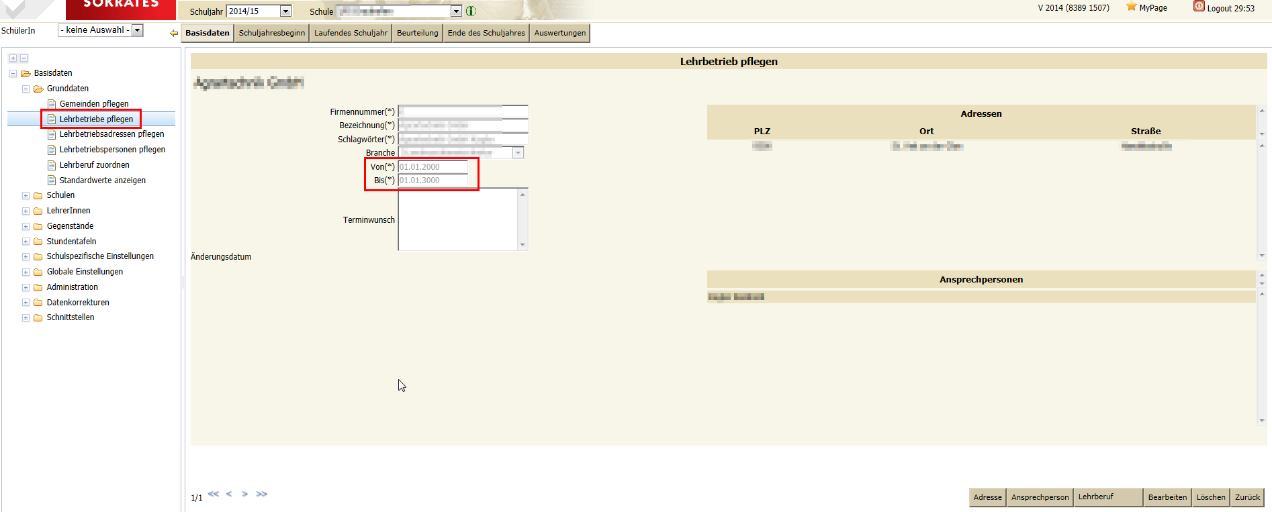

1. Lehrbetriebsadresse pflegen

**(Dieser Gültigkeitszeitraum betrifft die Zeitspanne, für die die Betriebsadresse gültig ist.)**

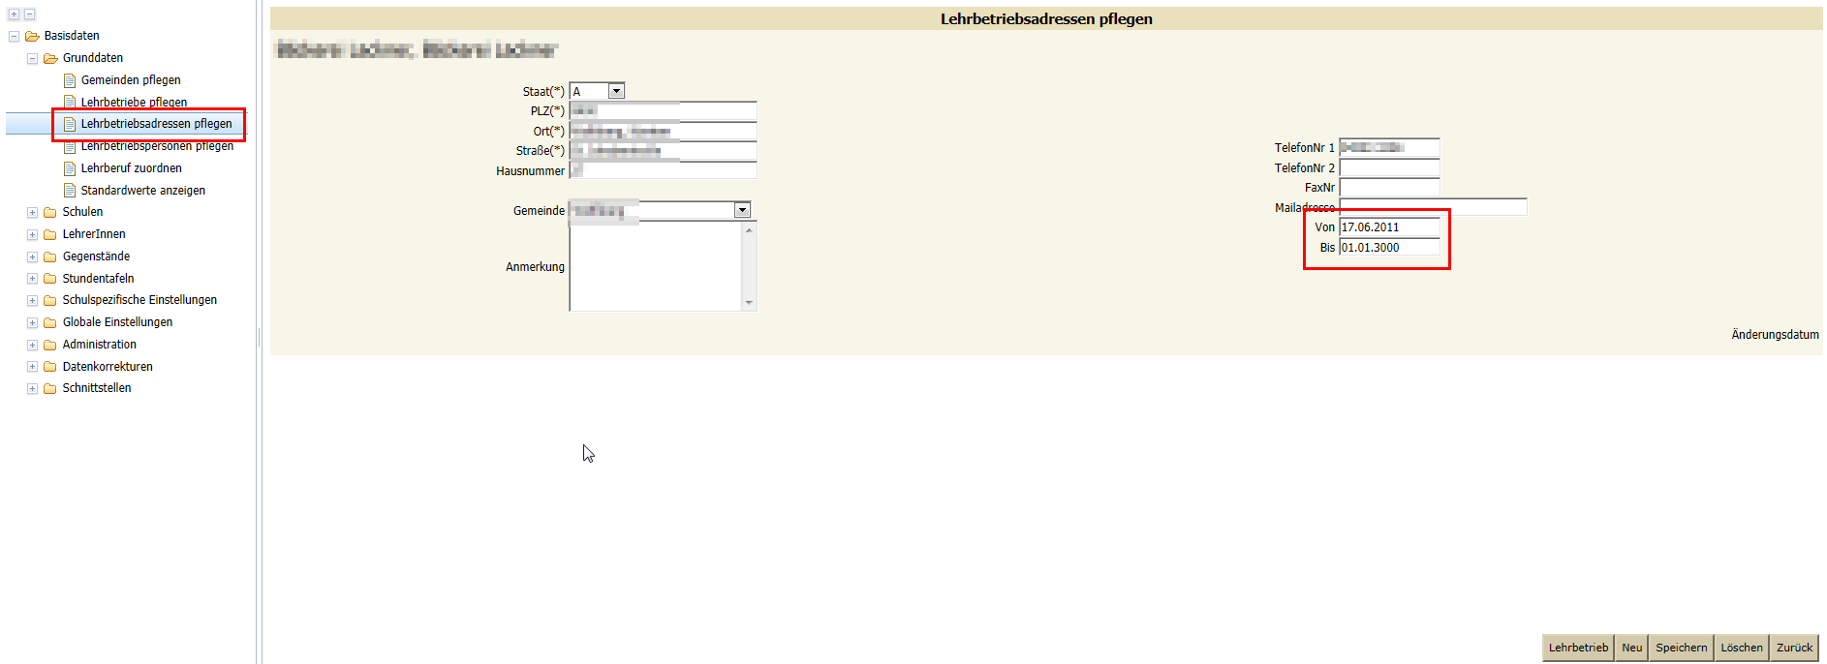

Sollte der Betrieb an einen anderen Standort siedeln, muss die als erste eingegebene Adresse zeitlich begrenzt und unter „NEU“ eine weitere (die neue) Adresse angelegt werden.

**Sobald eine der beiden Zeitspannen außerhalb des Stichtages, mit dem man die Suche startet, liegt, kann dieser Betrieb keinem Schüler/keiner Schülerin zugeordnet werden.**